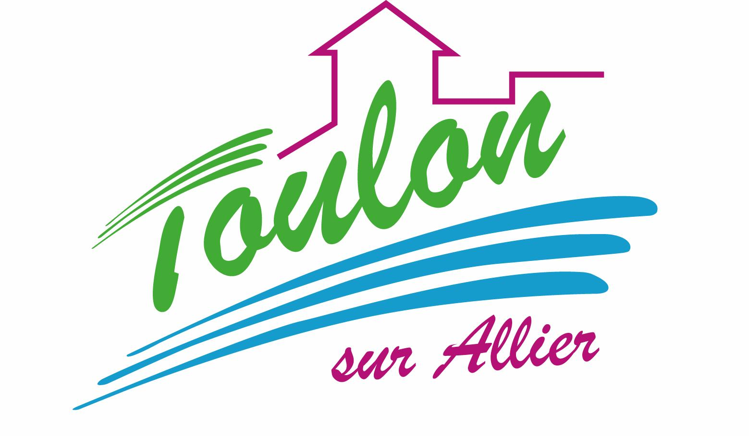


Semaine du 11 au 15 Octobre 2021

Lundi 11 Octobre 2021
Bon appétit

Purée de tomates
Poulet
Blédilacté
Compote de fruits
Mardi 12 Octobre 2021

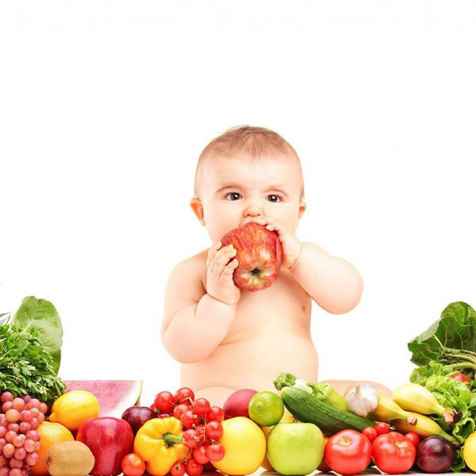
Purée de courgettes
Porc
Blédilacté
Compote de fruits

Mercredi 13 Octobre 2021

Purée d'épinards
Dinde
Blédilacté
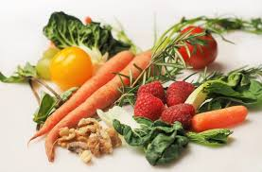
Compote de fruits
Jeudi 14 Octobre 2021

Purée de haricots verts
Poisson
Blédilacté

Compote de fruits
Vendredi 15 Octobre 2021

Purée de Carottes
Agneau
Blédilacté
Compote de fruits

La Mairie se réserve le droit de modifier les menus en cas d’imprévu.
La viande de bœuf servie cette semaine est d’origine française

